Пермский национальный исследовательский политехнический университет

Кафедра «Информационные технологии и автоматизированные системы»

Лабораторная работа №11

**Информационные динамические структуры**

Выполнил

Студент гр. РИС-24-3б Рунтов Иван Андреевич

Проверил

Доцент кафедры ИТАС Ольга Андреевна Полякова

г. Пермь, 2025**Вариант 25**

Записи в линейном списке содержат ключевое поле типа char. Сформировать динамическую структуру данных. Удалить элемент с заданным ключом. Добавить k элементов перед элементом с заданным номером.

**Стек**

**Функция main**

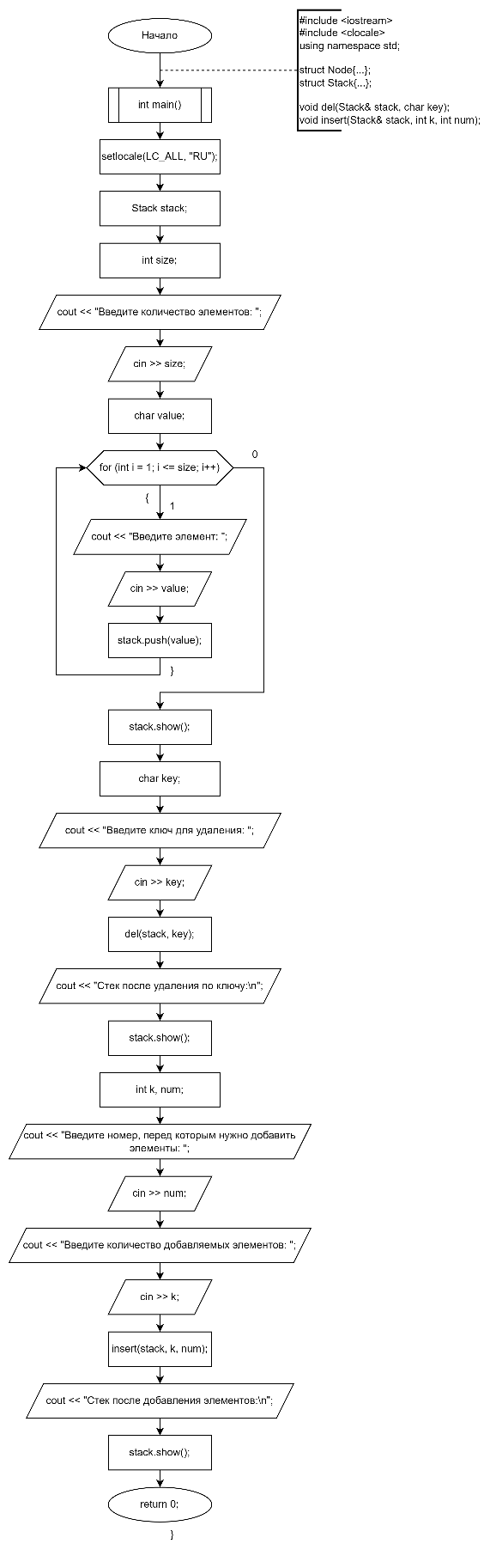

**Функция удаления элементов с заданным ключом**

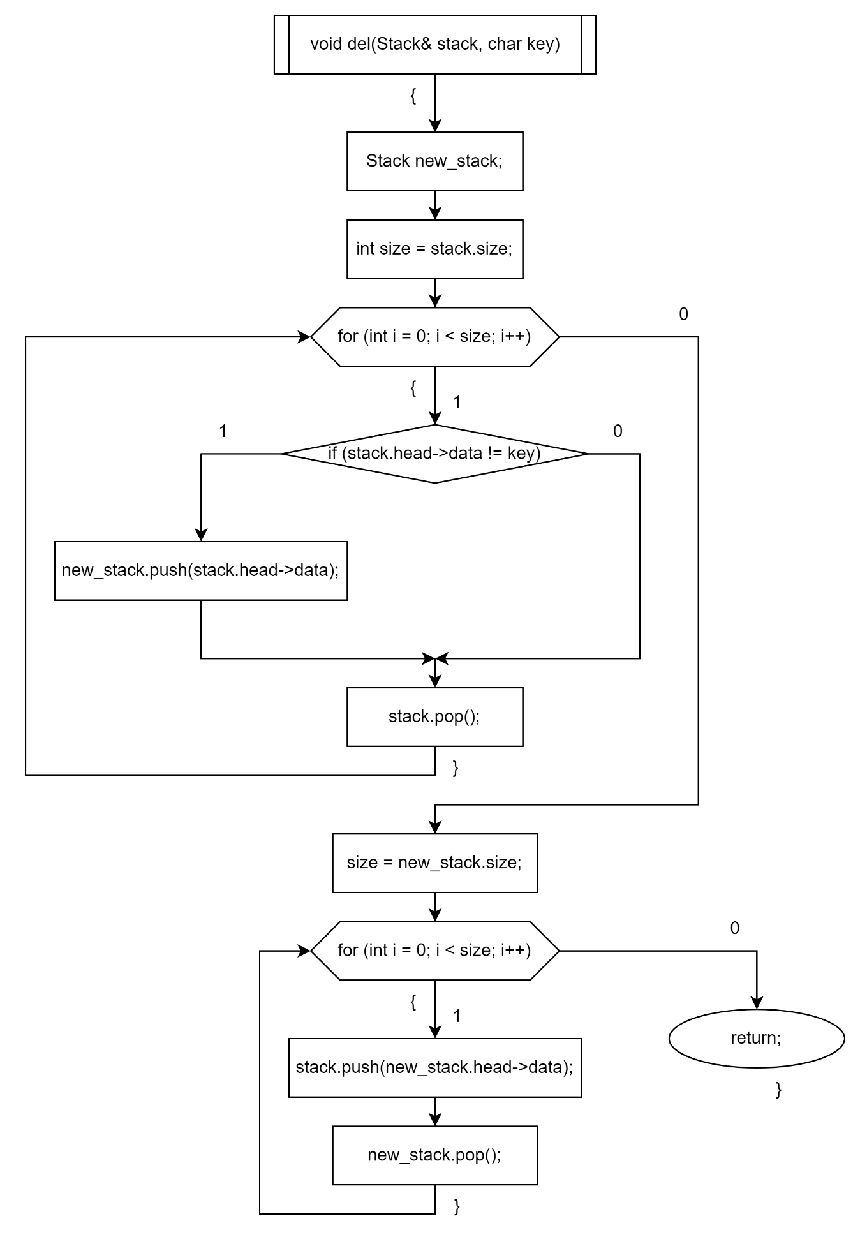

**Функция для вставки k элементов перед элементом с заданным номером**

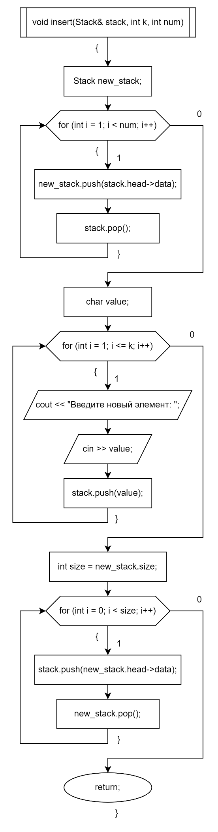

**Структура Node**

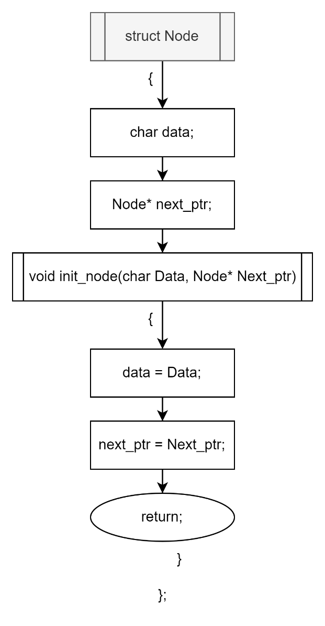

**Структура Stack**

**Поля структуры**

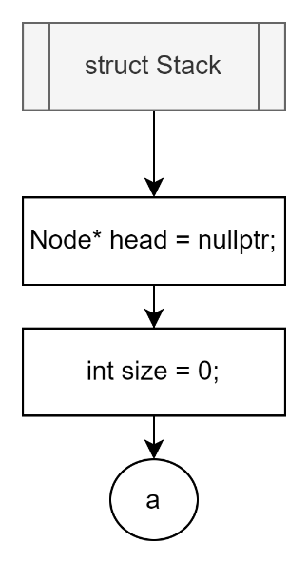

**Метод добавления элемента в стек**

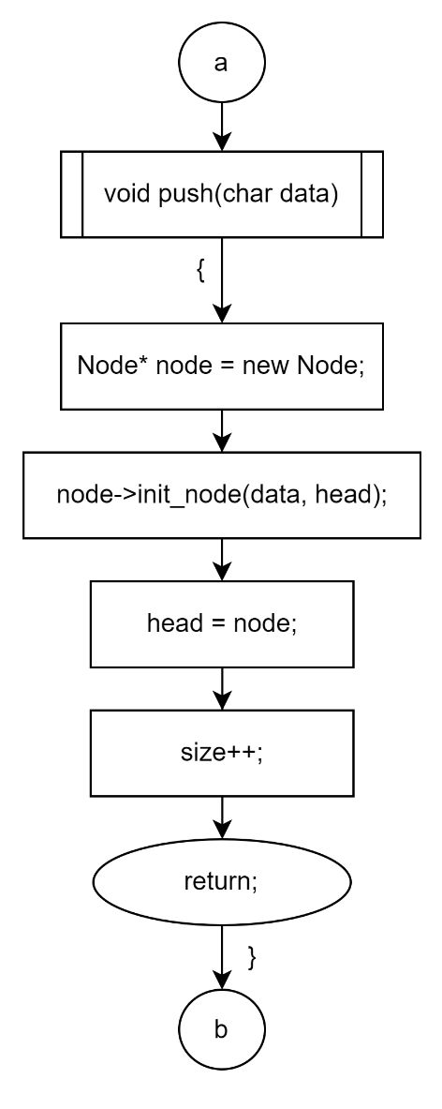

**Метод удаления элемента из стека**

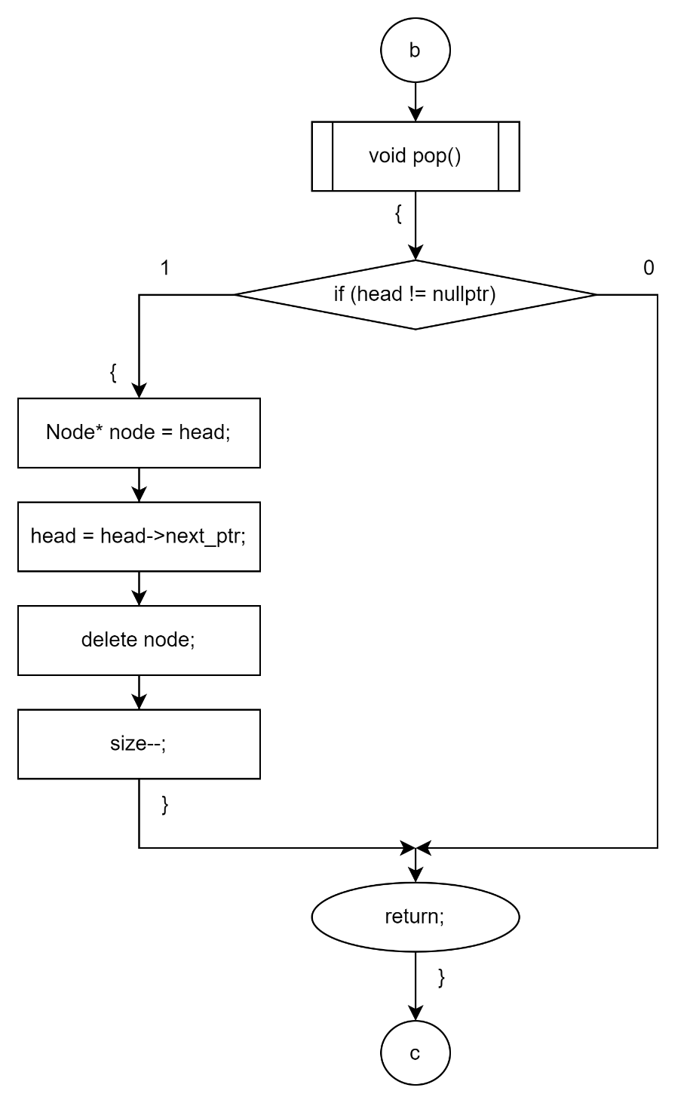

**Метод для удаления всех элементов из стека**

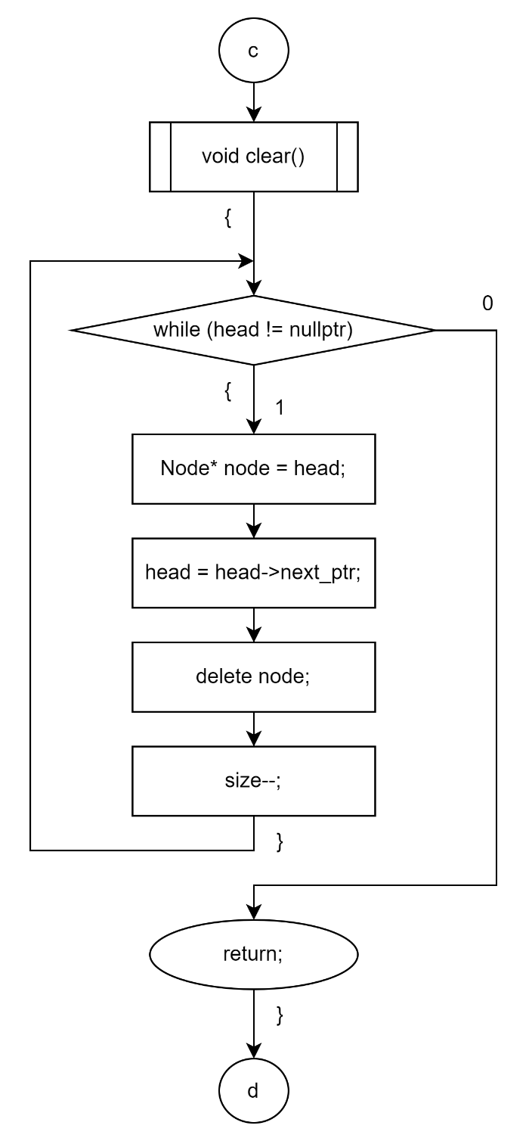

**Метод для вывода стека**

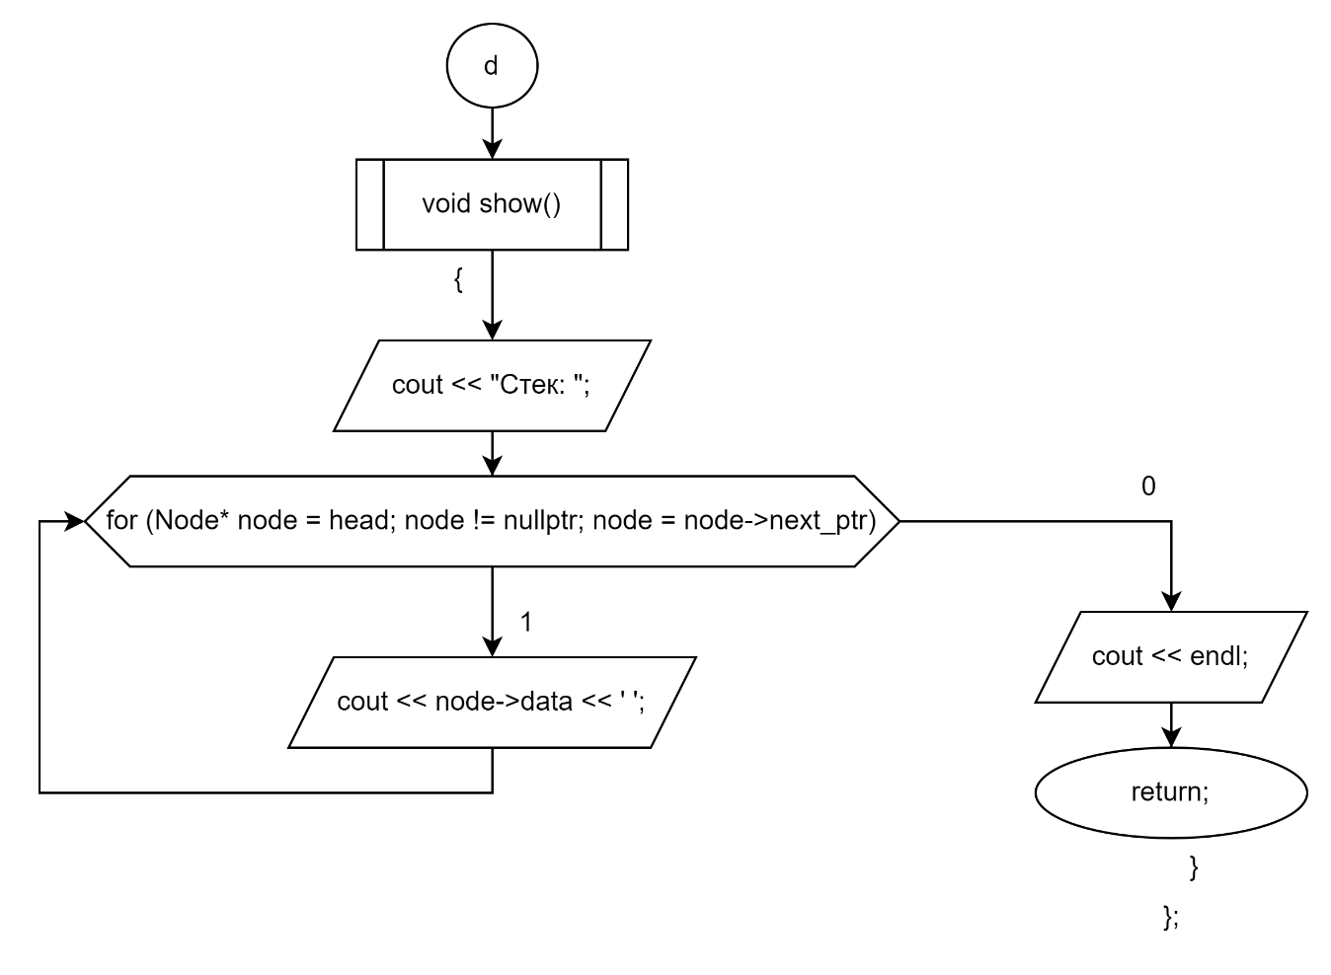

**Программная реализация**

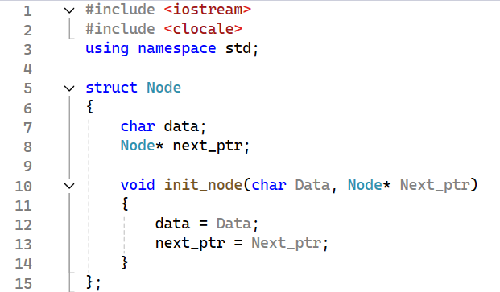

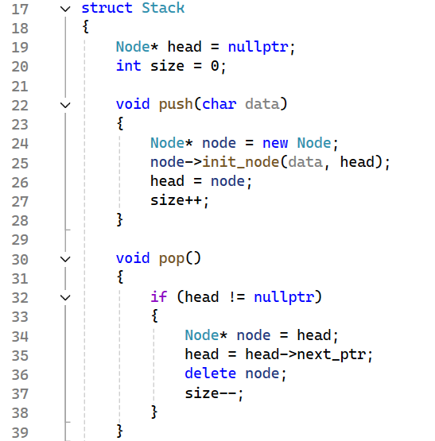 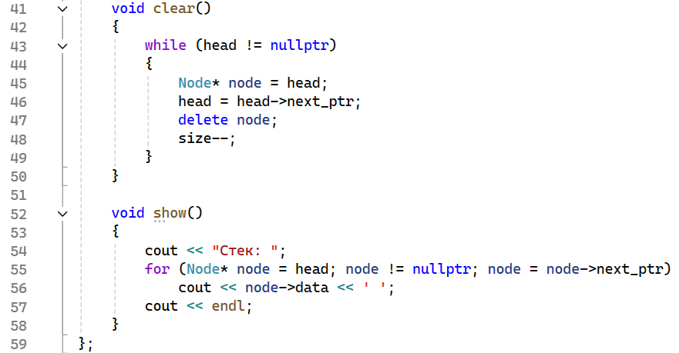 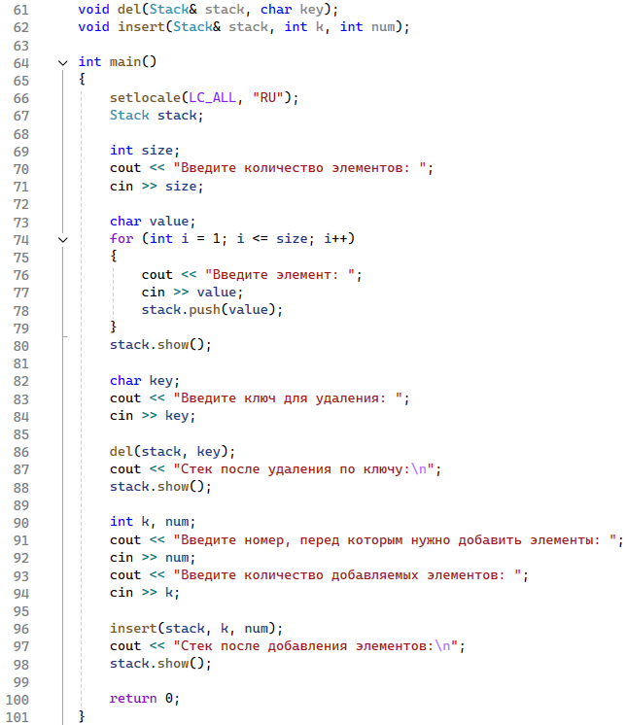 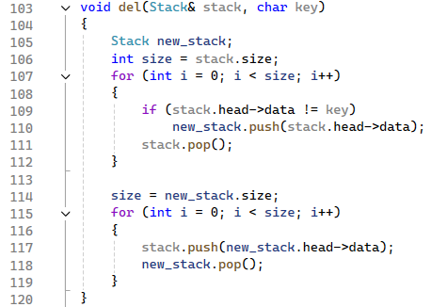 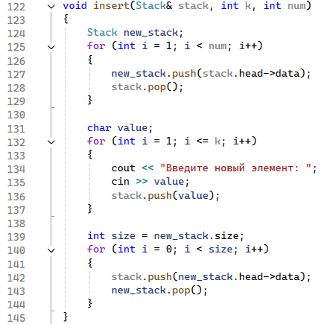

**Пример выполнения программы**

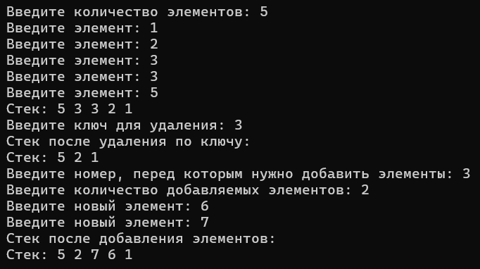

**Очередь**

**Функция main**

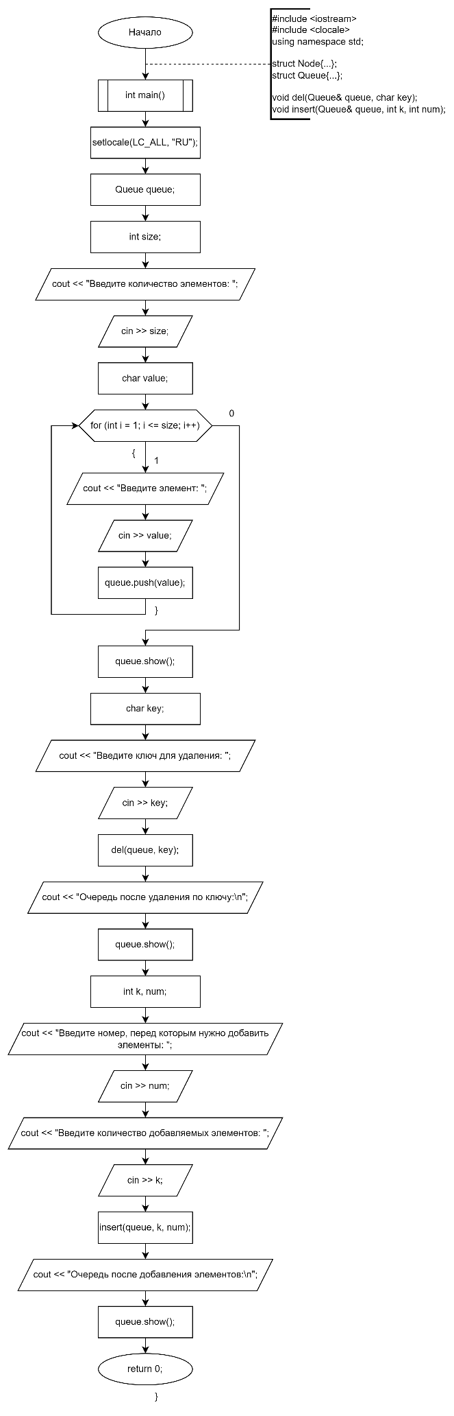

**Функция удаления элементов с заданным ключом**

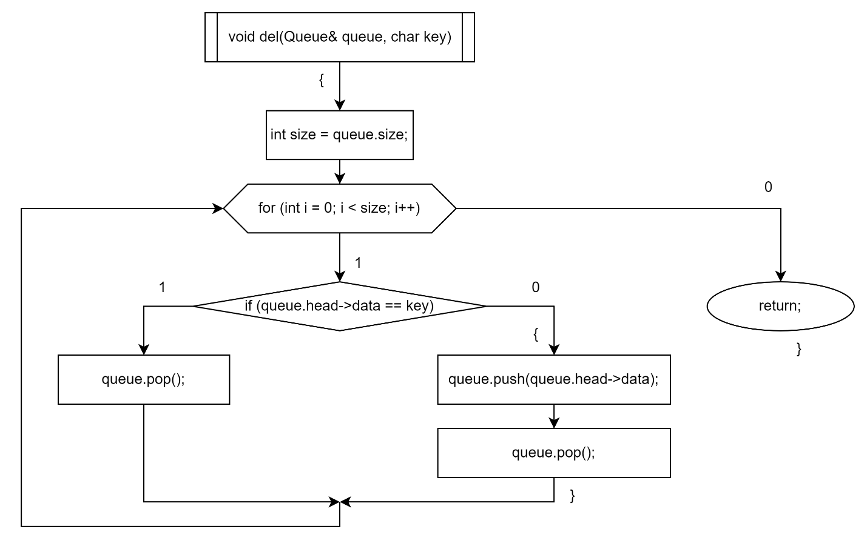

**Функция для вставки k элементов перед элементом с заданным номером**

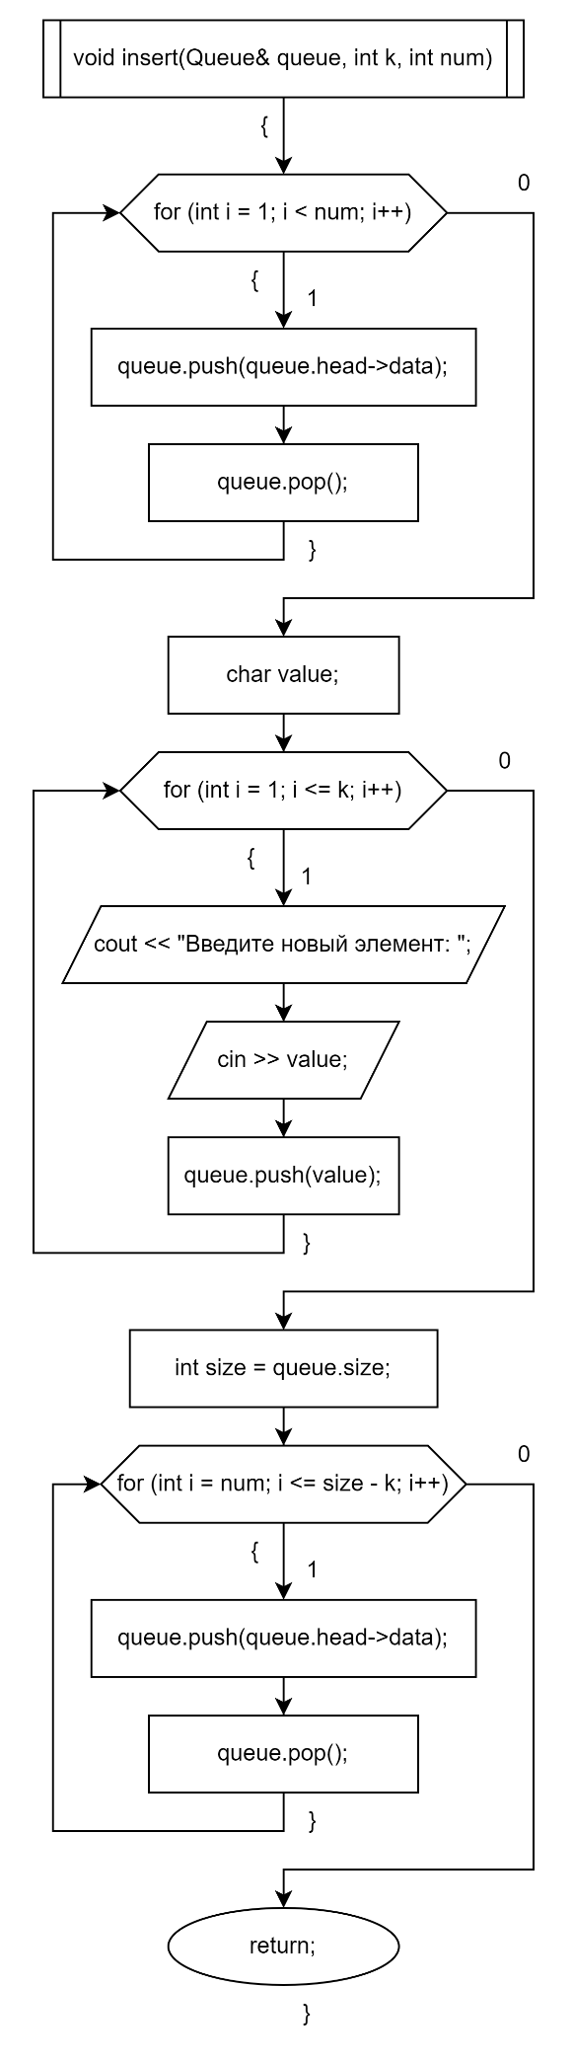

**Структура Node**

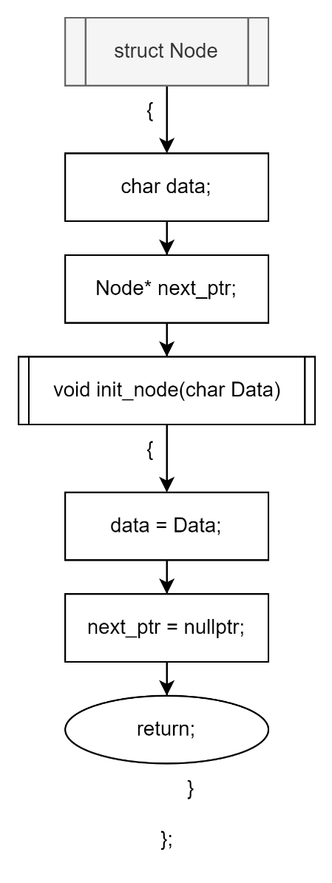

**Структура Queue**

**Поля структуры**

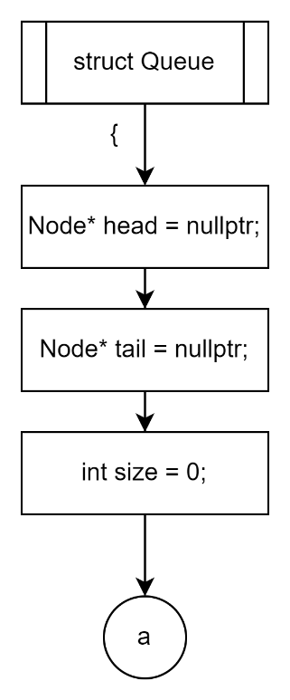

**Метод для добавления элемента**

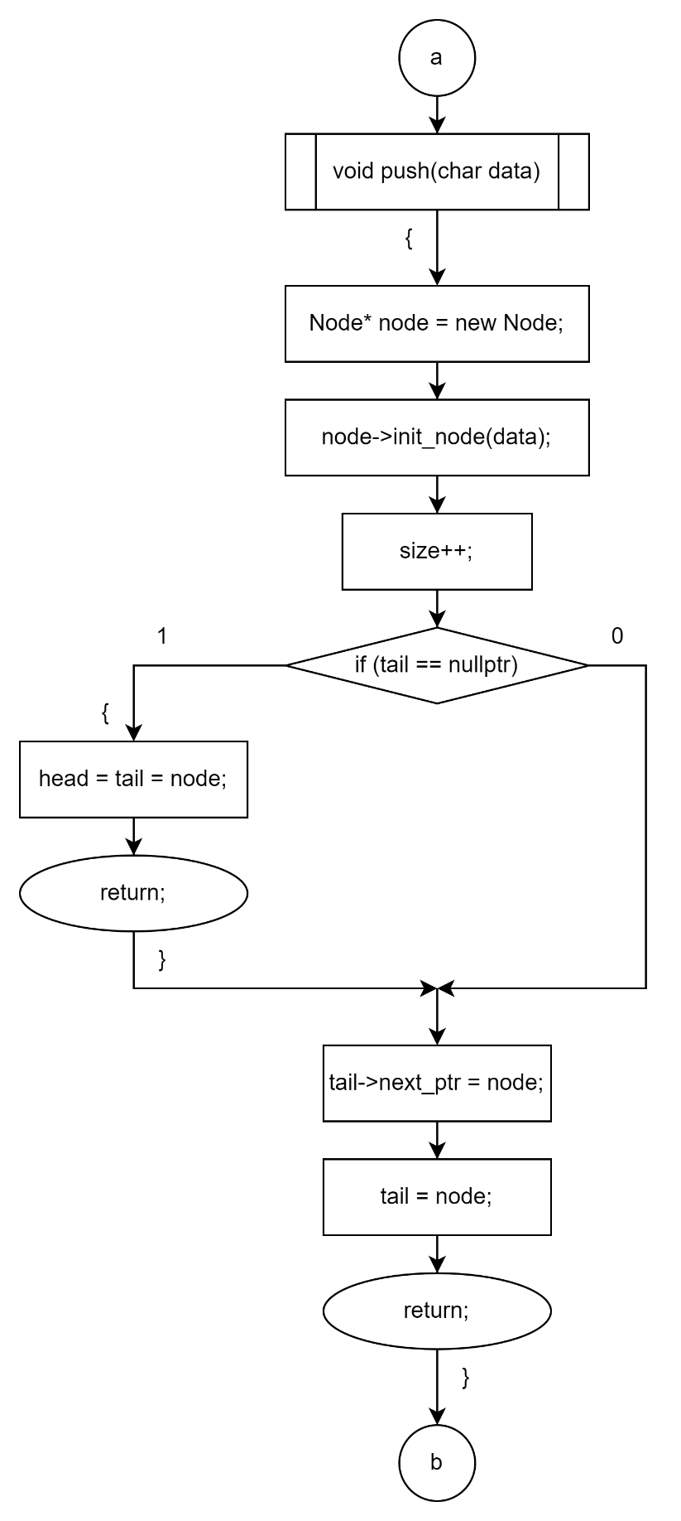

**Метод для удаления элемента**

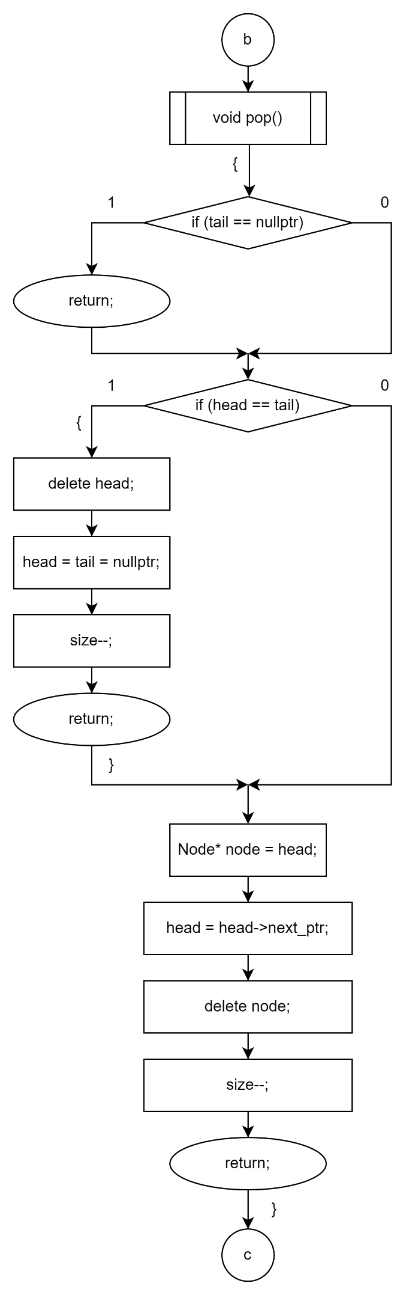

**Метод для удаления всех элементов**

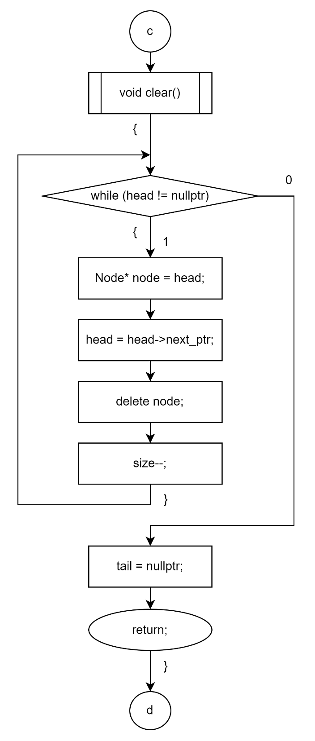

**Метод для вывода очереди**

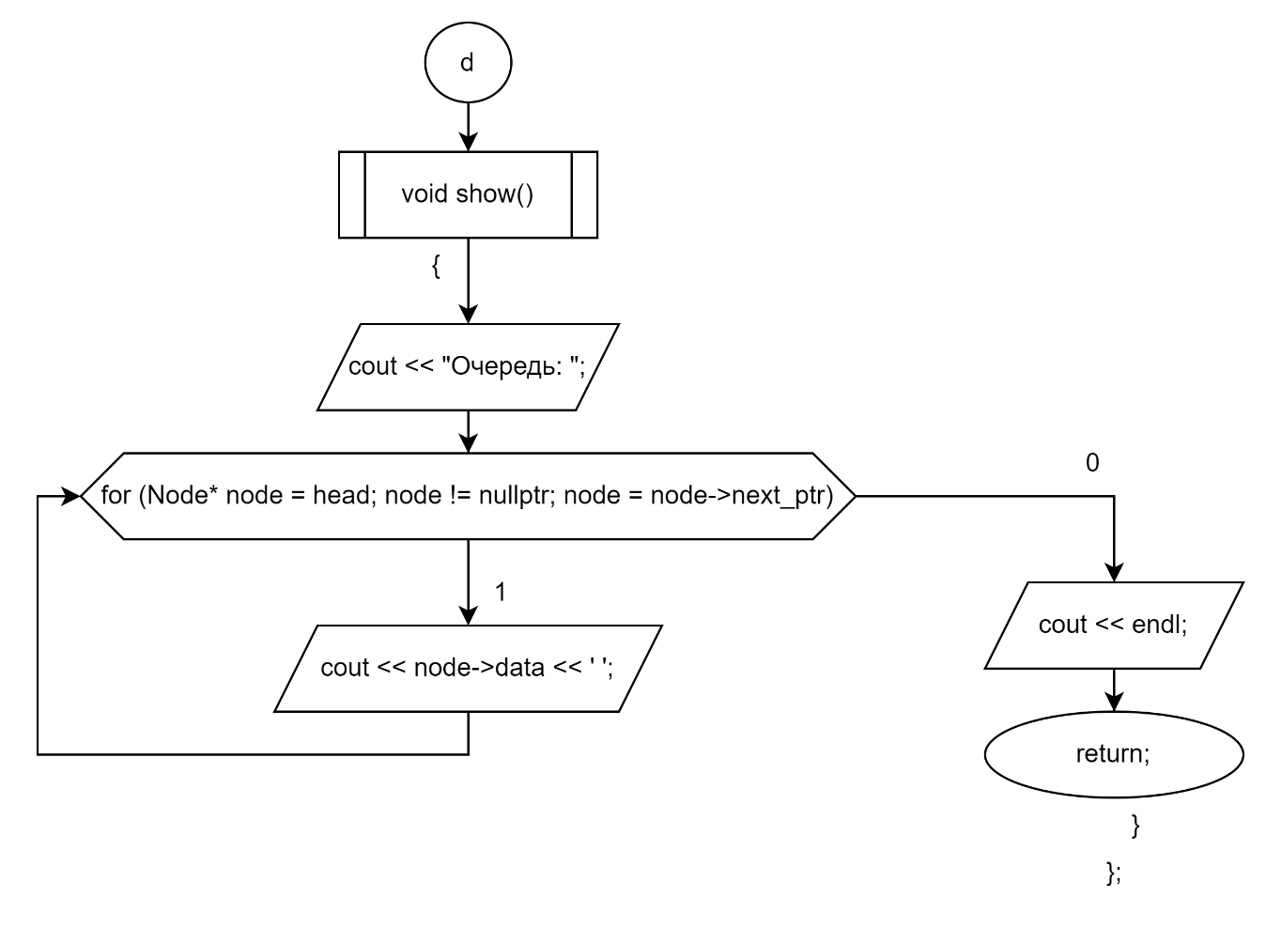

**Программная реализация**

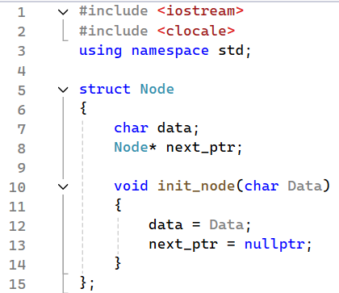 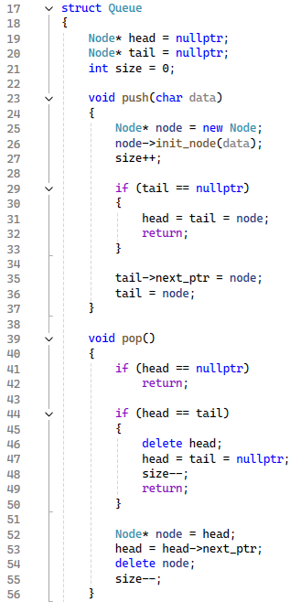 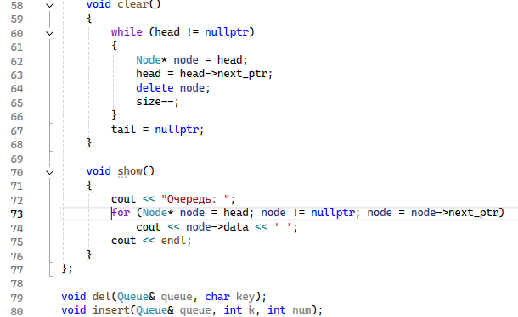 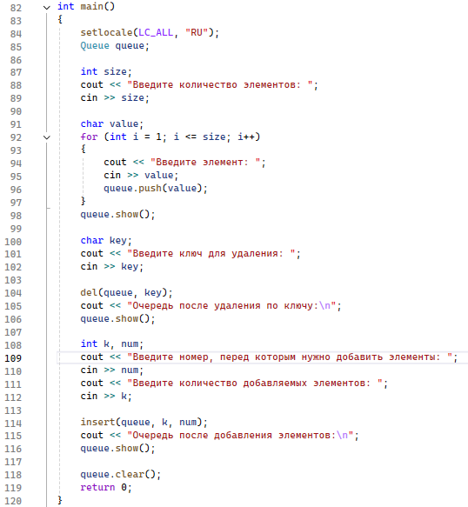 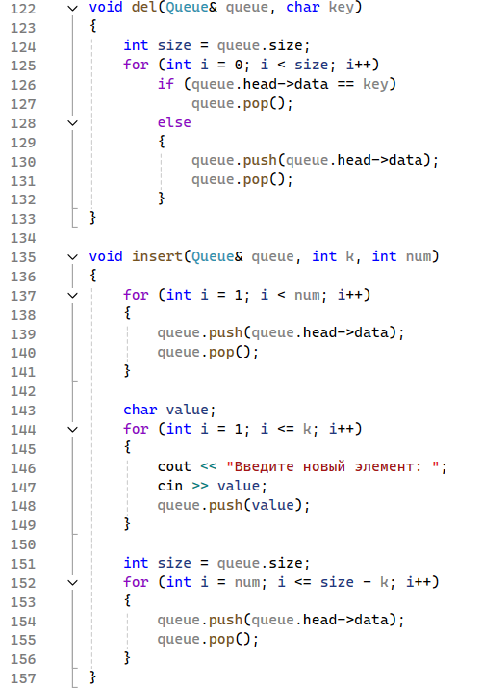

**Пример выполнения программы**

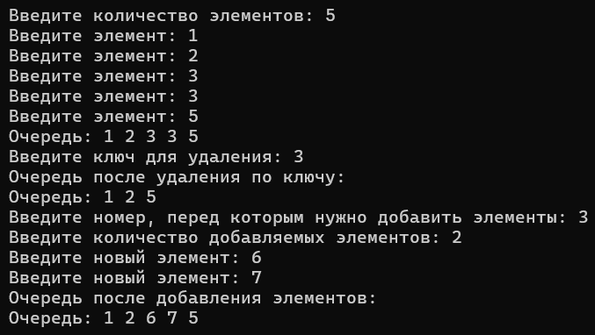

**Однонаправленный список**

**Функция main**

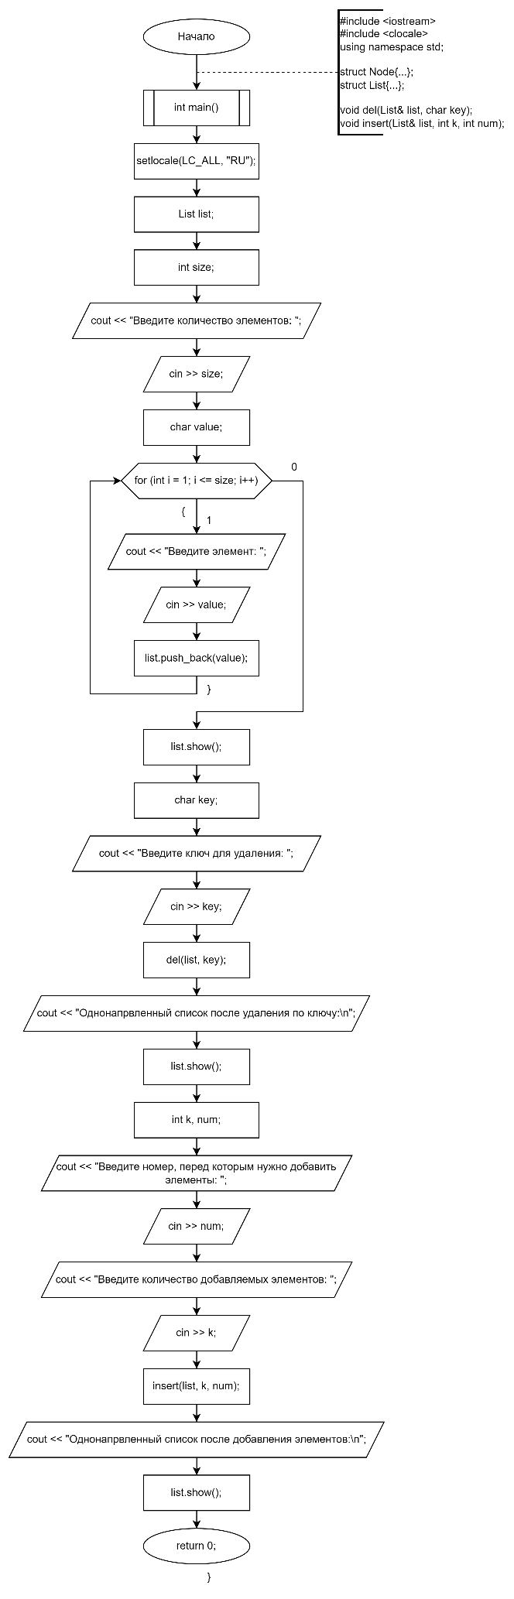

**Функция удаления элементов с заданным ключом**

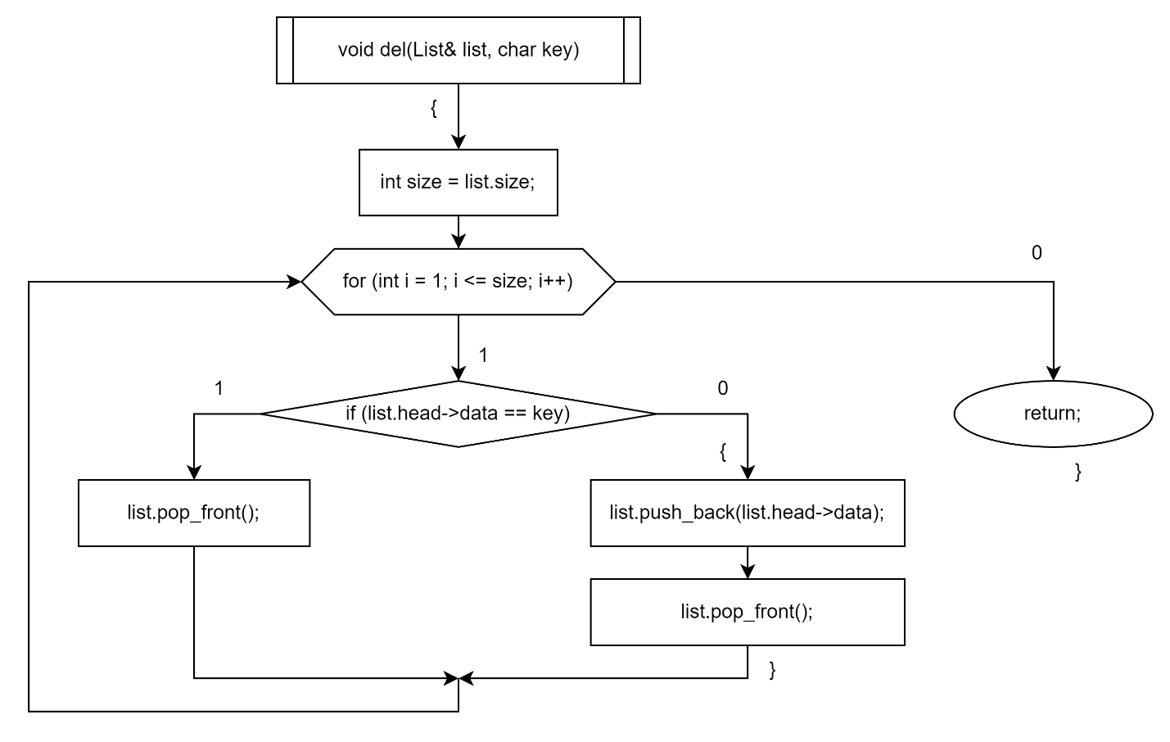

**Функция для вставки k элементов перед элементом с заданным номером**

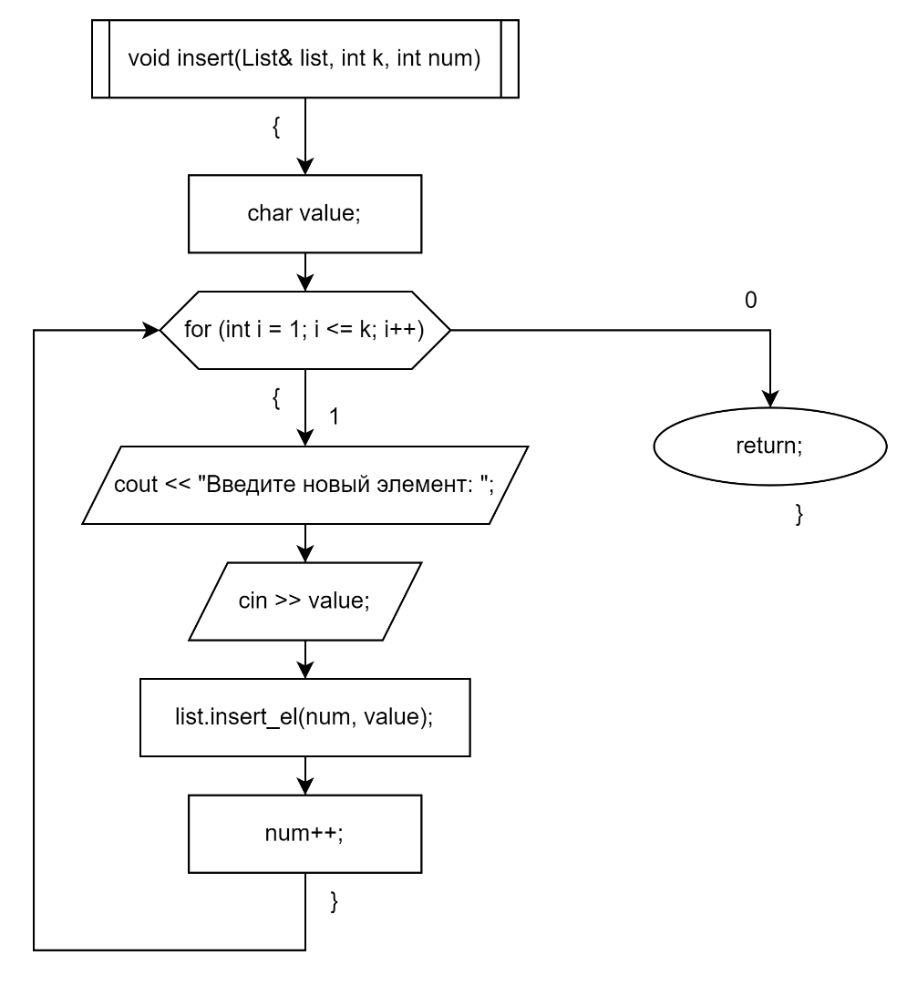

**Структура Node**



**Структура List**

**Поля структуры**

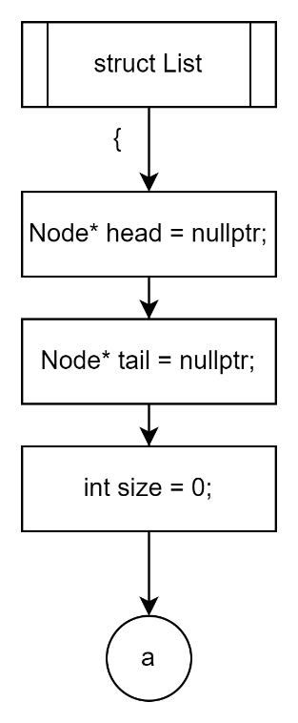

**Метод для добавления элемента в конец**

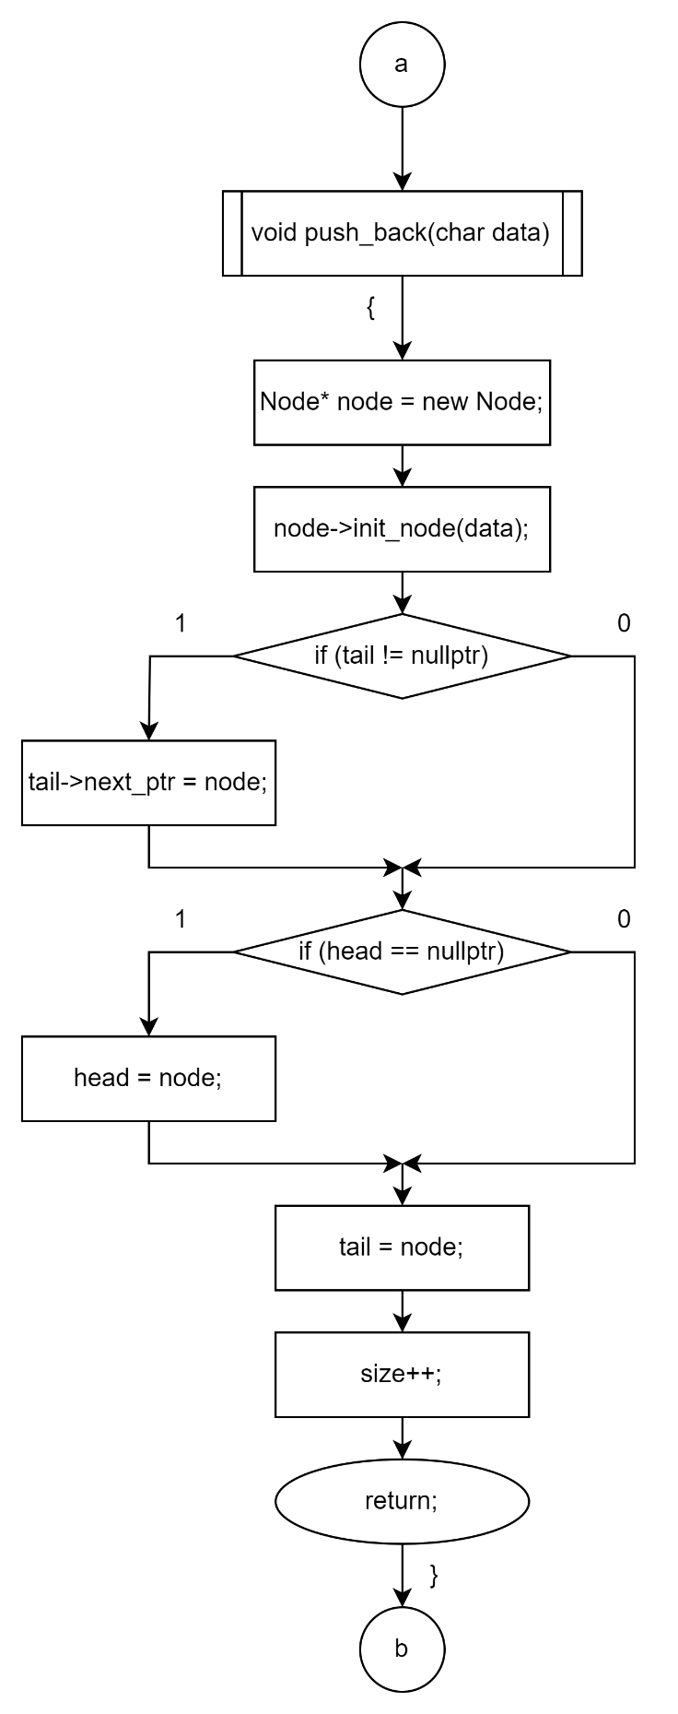

**Метод для добавления элемента в начало**

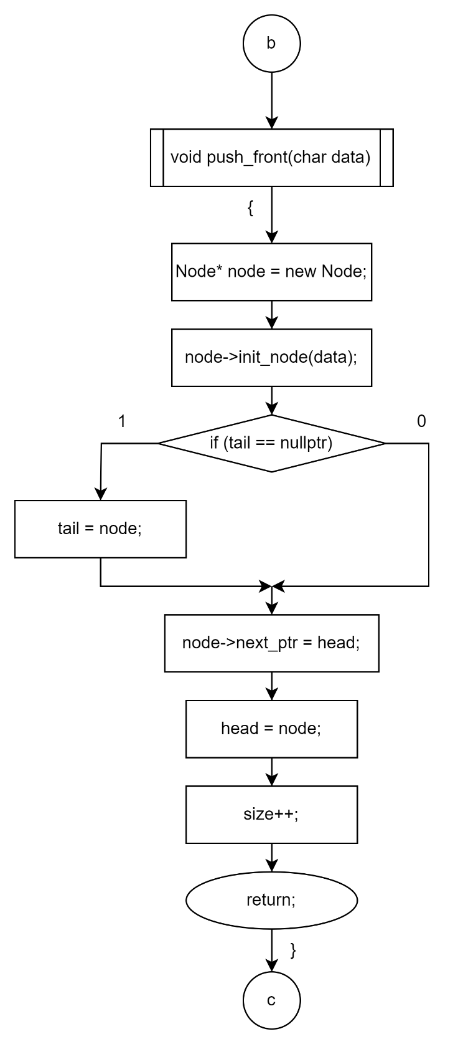

**Метод для удаления элемента из начала**

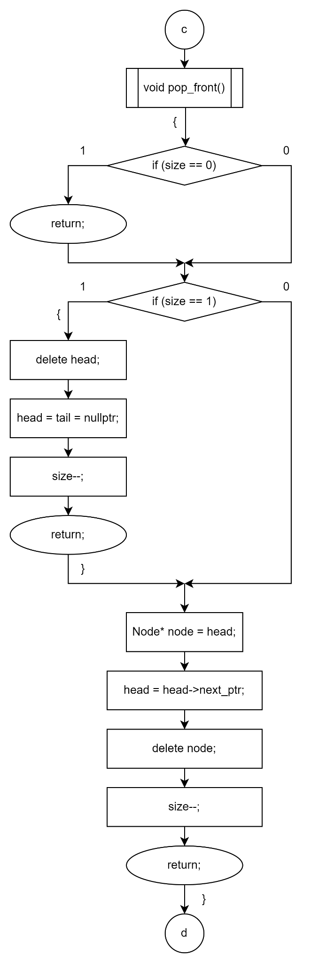

**Метод для удаления элемента из конца**

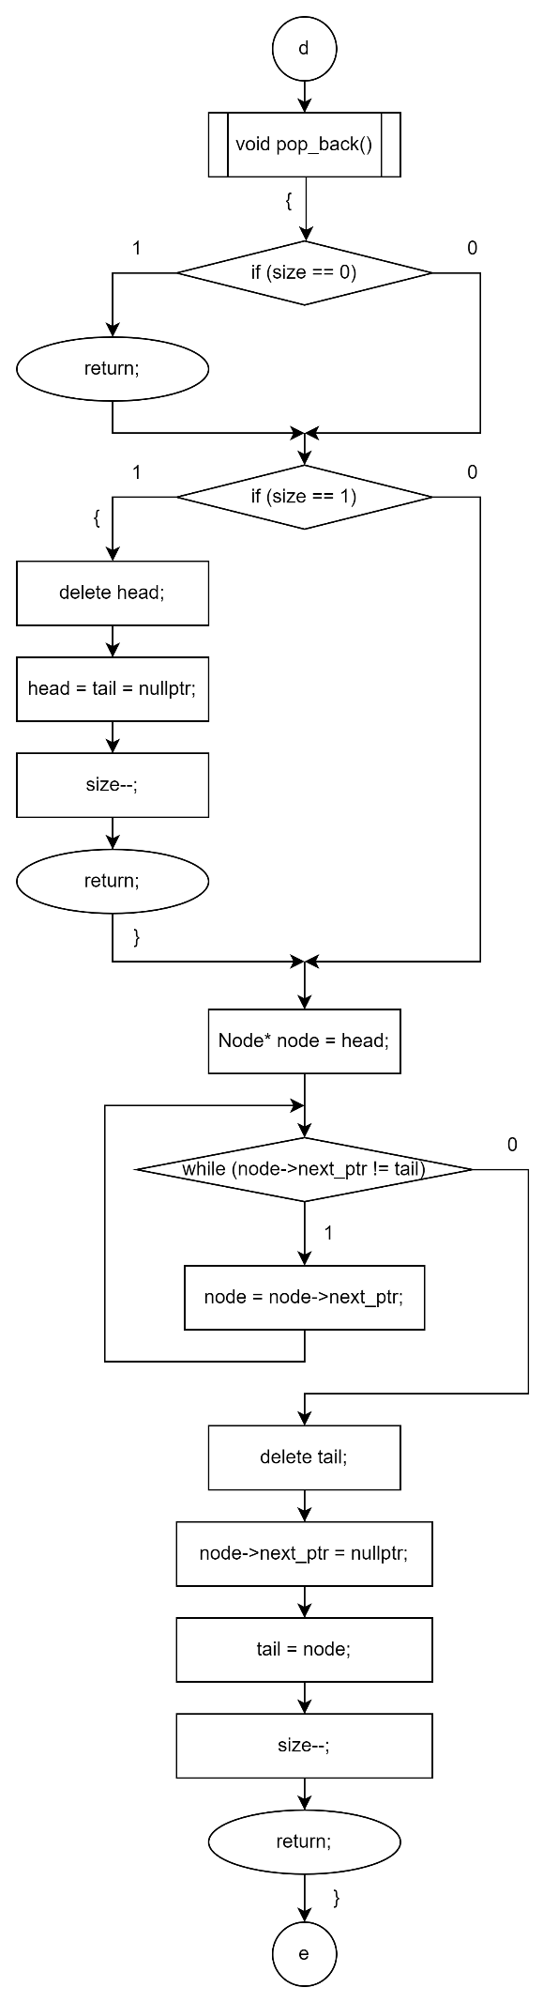

**Метод для получения адреса элемента по его номеру**

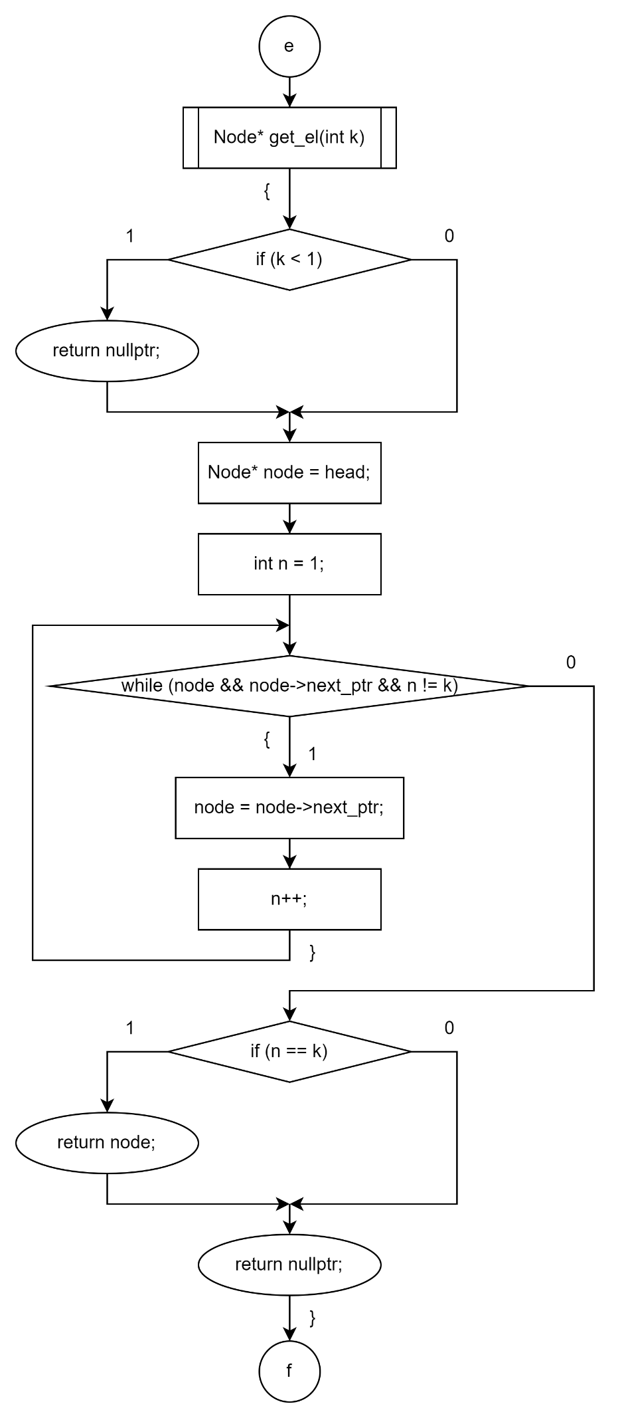

**Метод для добавления элемента перед заданным номером**

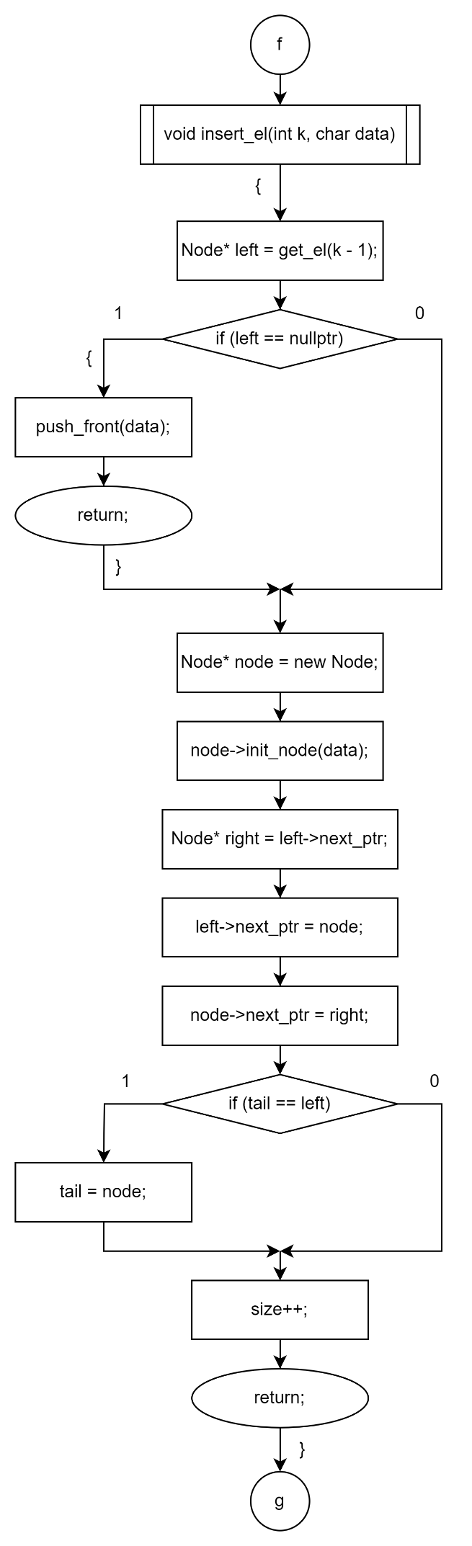

**Метод для удаления элемента по номеру**

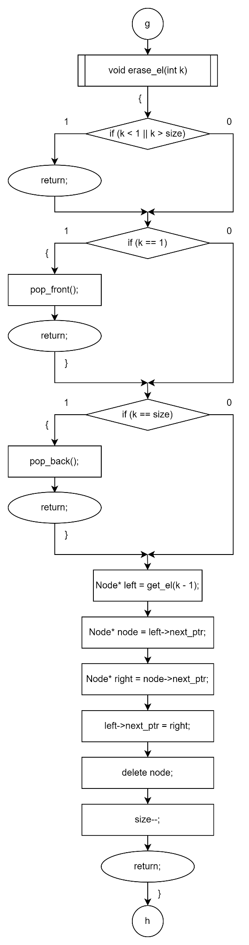

**Метод для вывода списка**

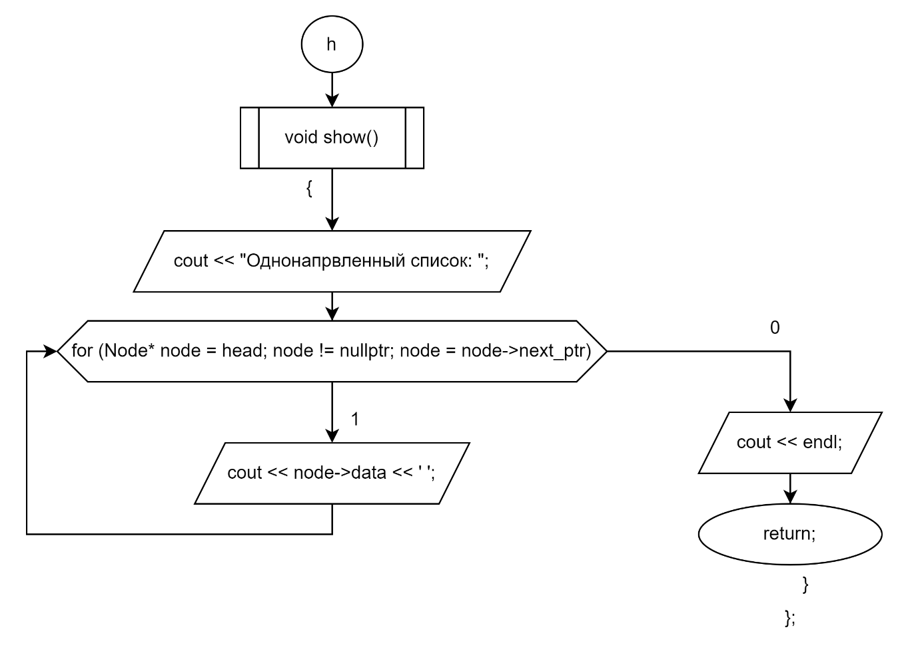

**Программная реализация**

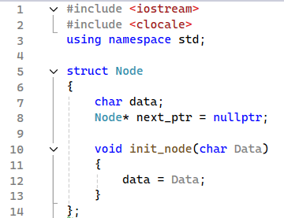 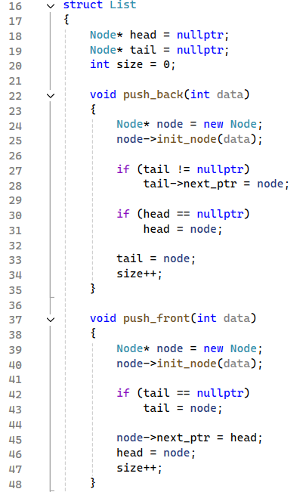 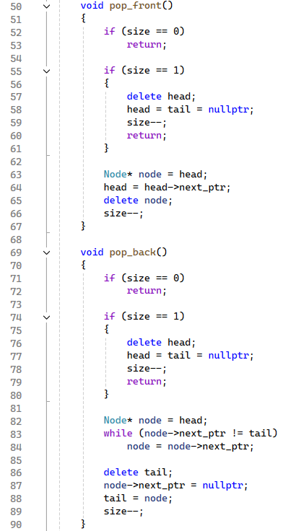 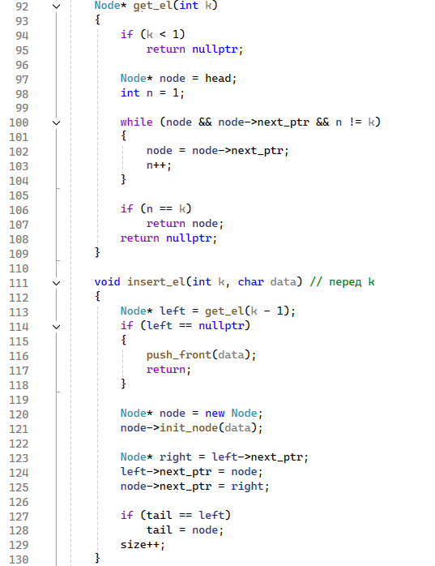 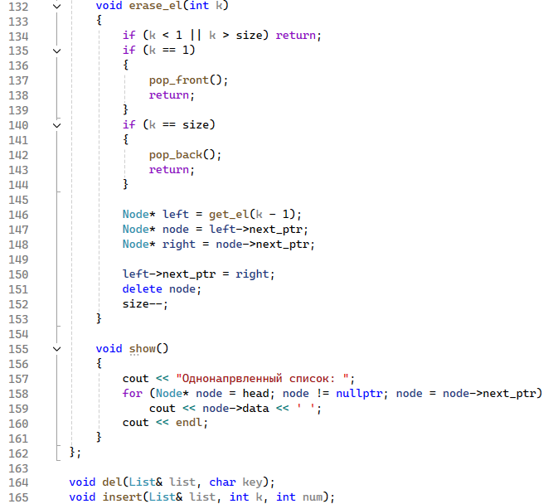 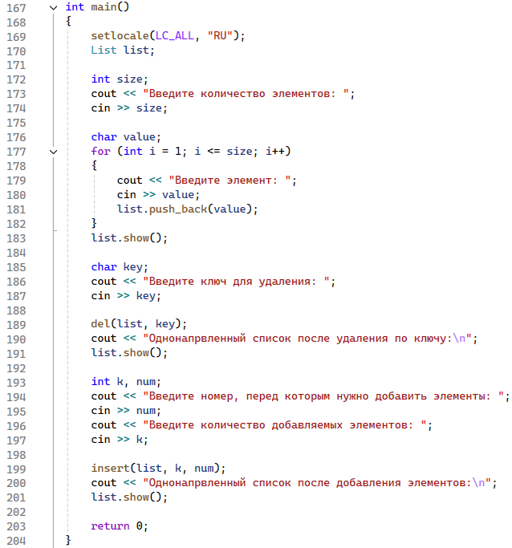 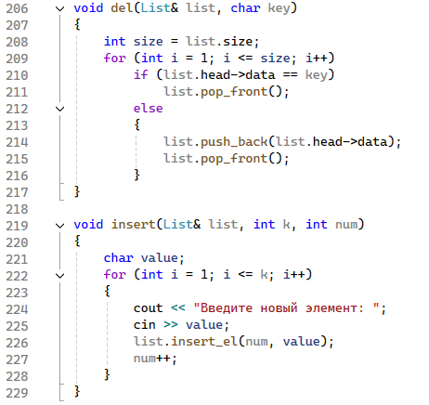

**Пример выполнения программы**

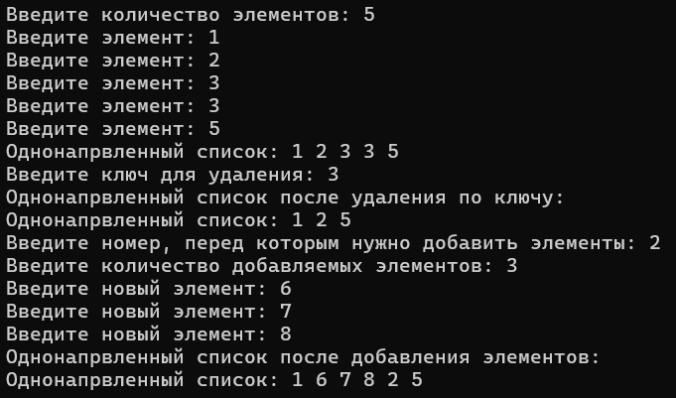

**Двунаправленный список**

**Функция main**

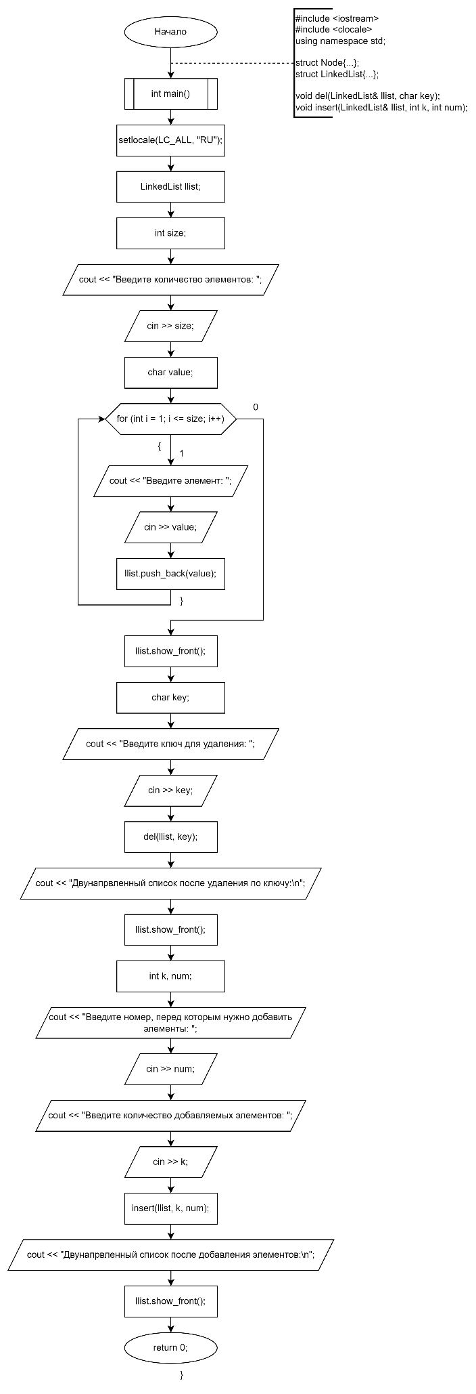

**Функция удаления элементов с заданным ключом**

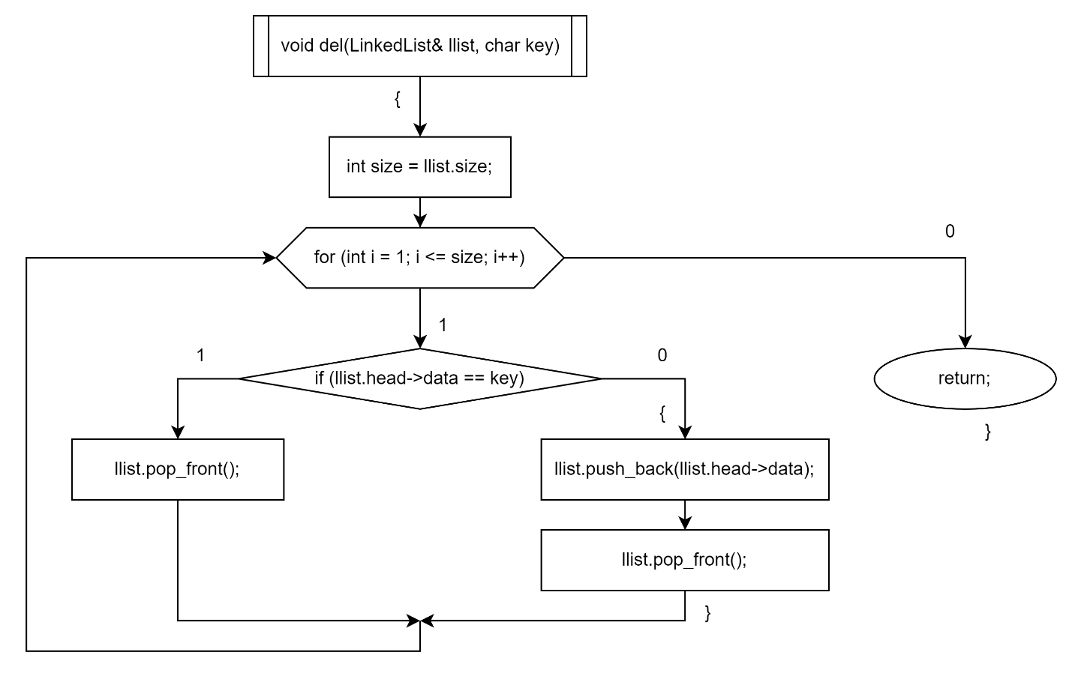

**Функция для вставки k элементов перед элементом с заданным номером**

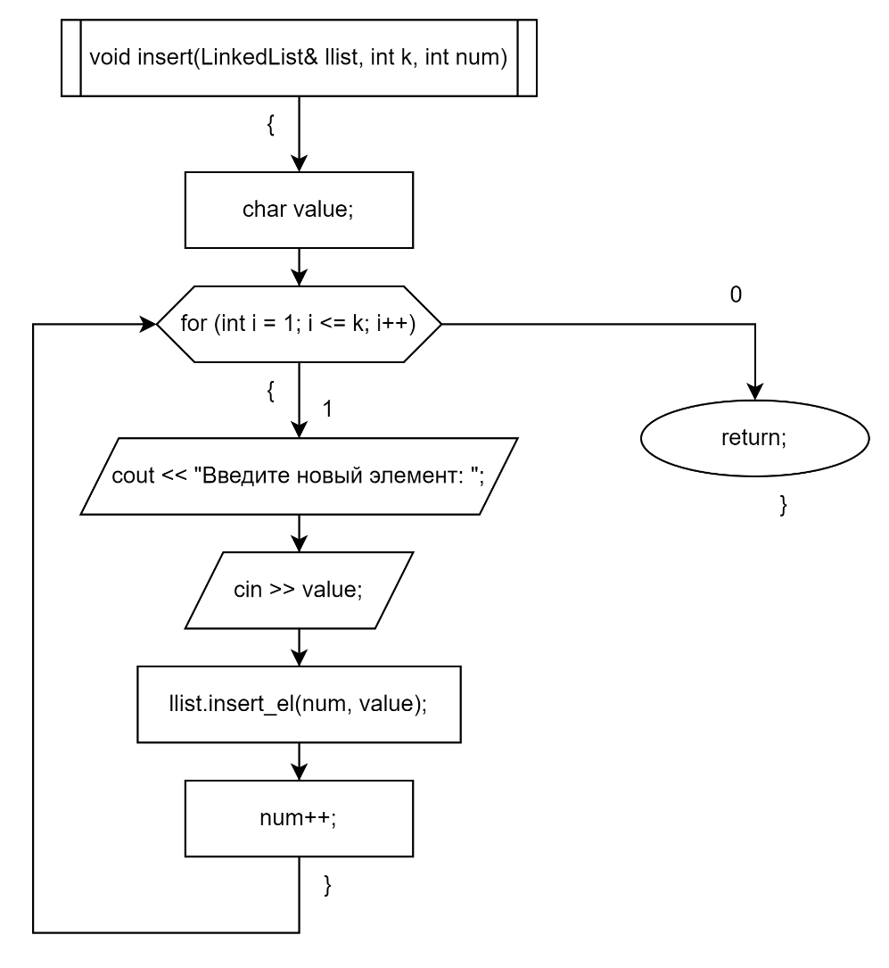

**Структура Node**

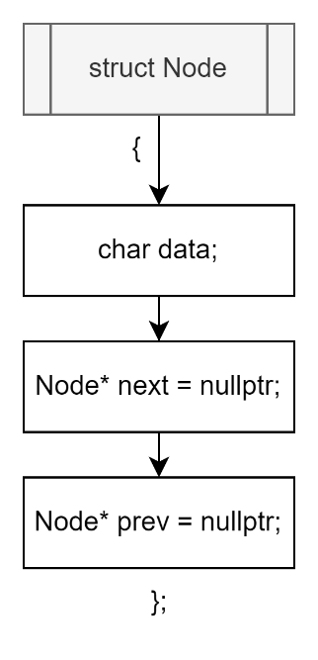

**Структура LinkedList**

**Поля структуры**

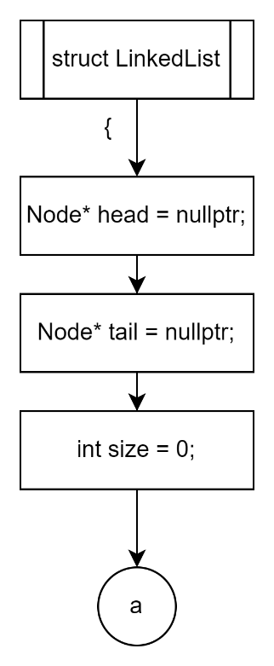

**Метод для добавления элемента в конец**

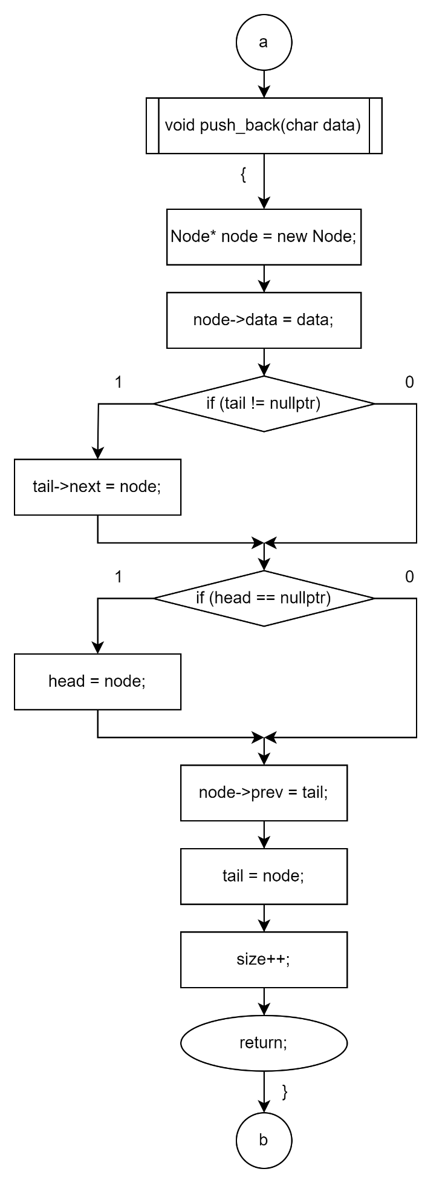

**Метод для добавления жлемента в начало**

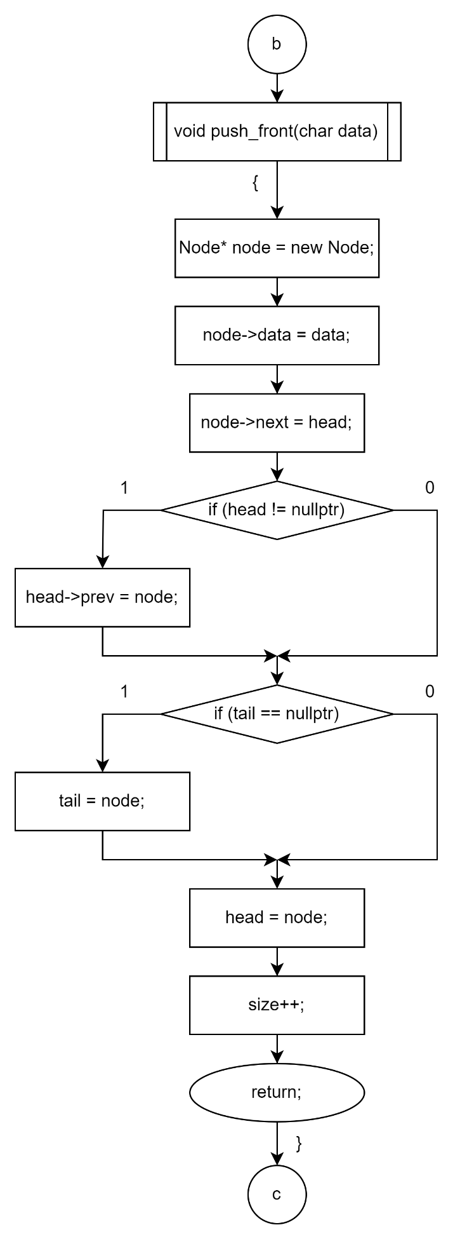

**Метод для удаления жлемента из начала**

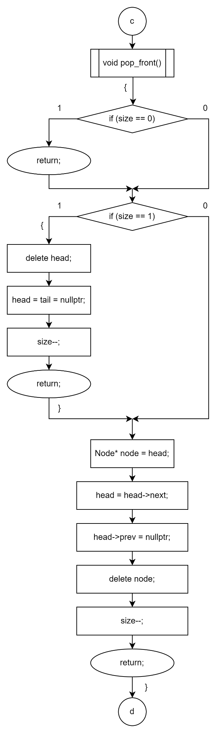

**Метод для удаления элемента из конца**

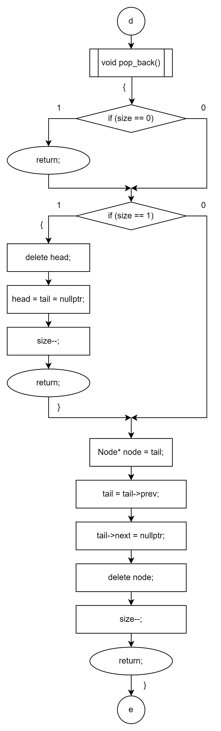

**Метод для получения адреса элемента по его номеру**



**Метод для добавления элемента перед заданным номером**

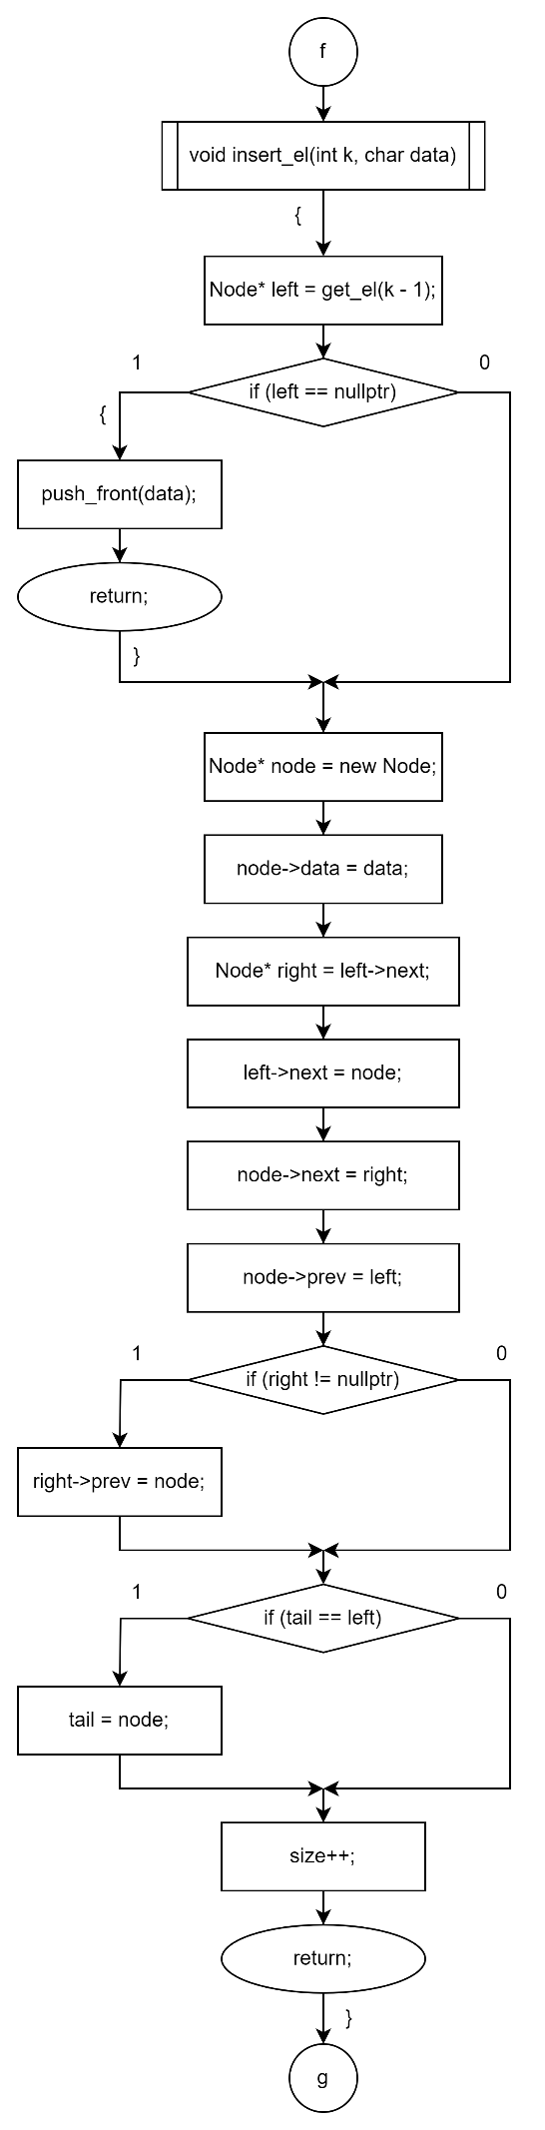

**Метод для удаления элемента по номеру**

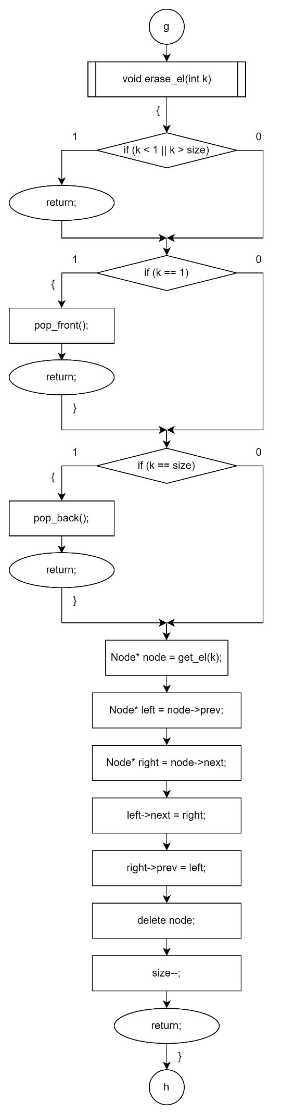

**Метод для вывода двунаправленного списка с начала**

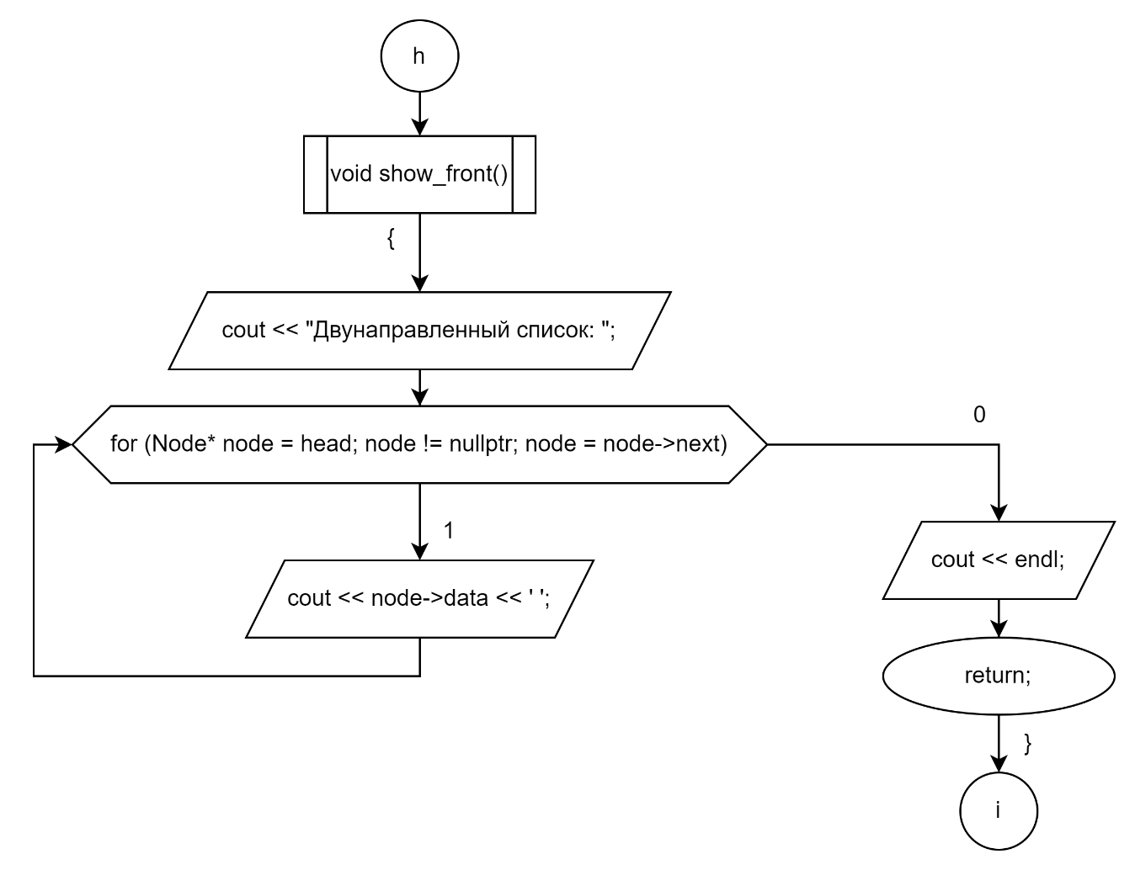

**Метод для вывода двунаправленного списка с конца**

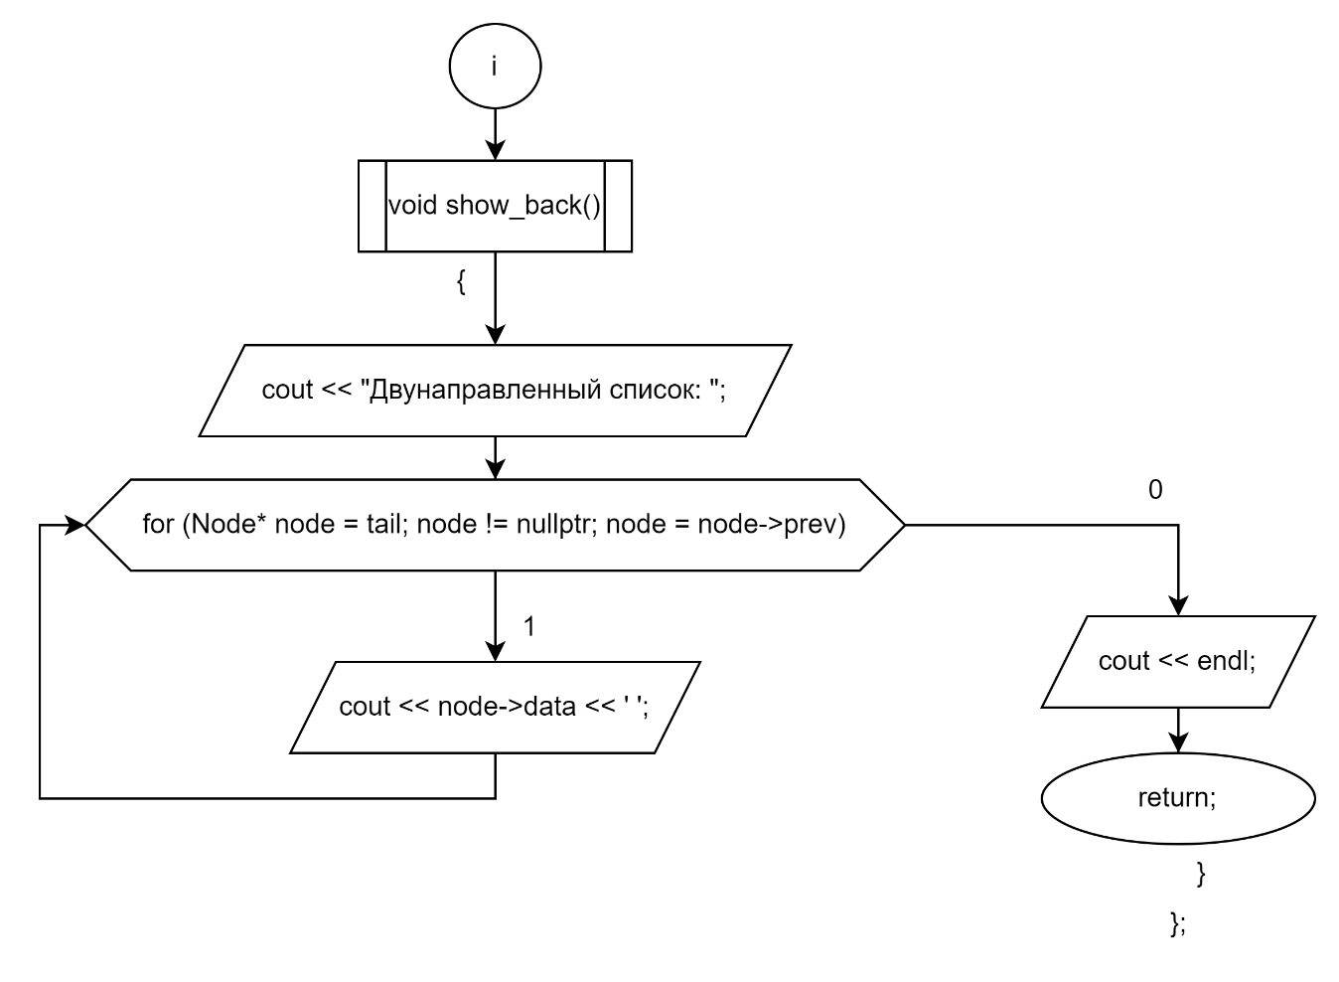

**Программная реализация**

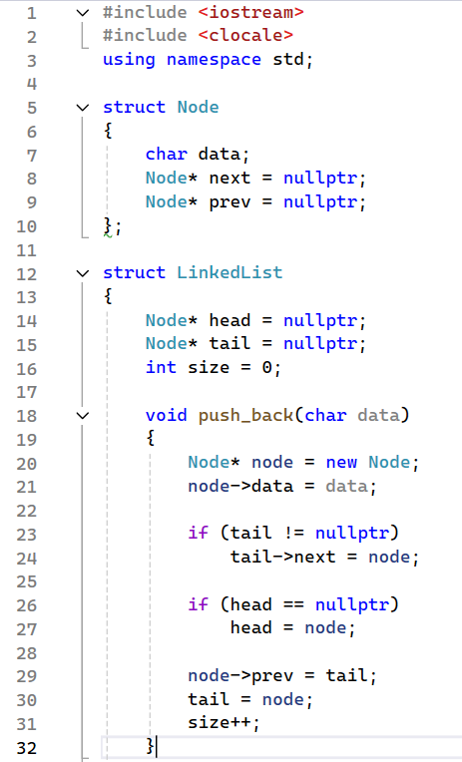 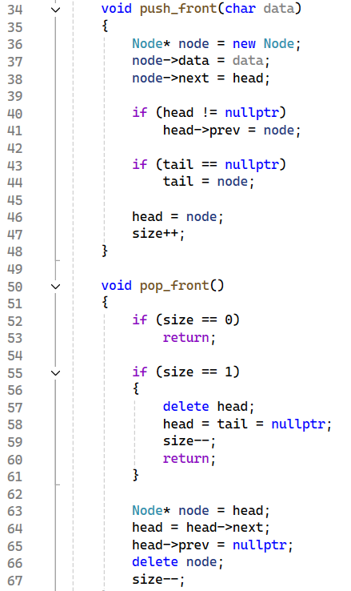 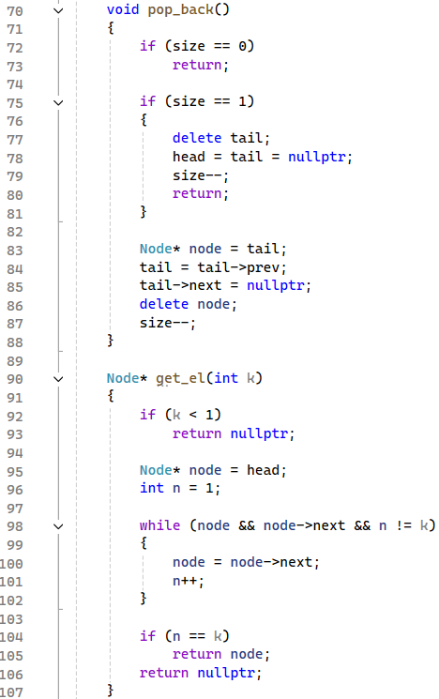 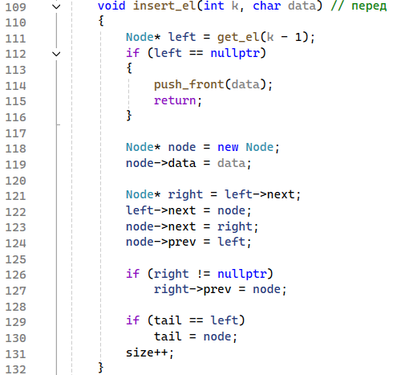 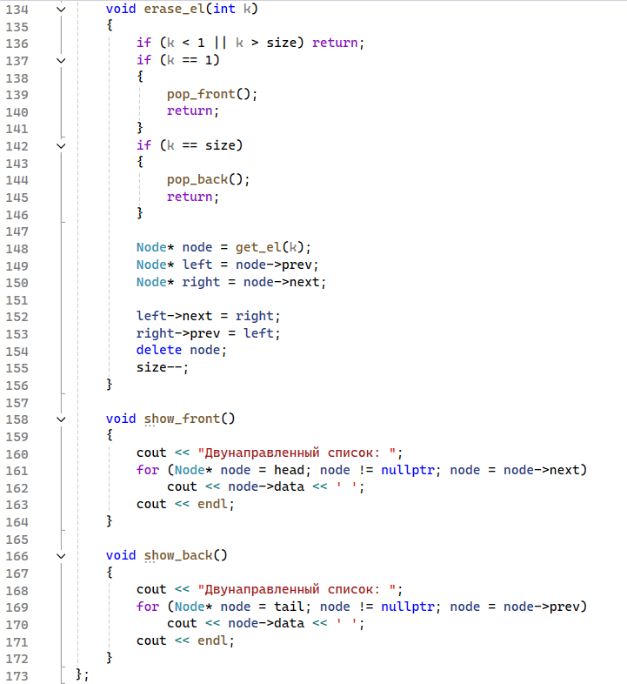 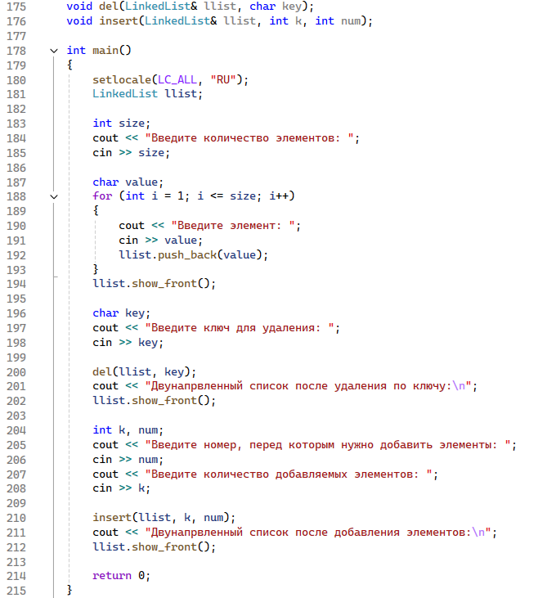 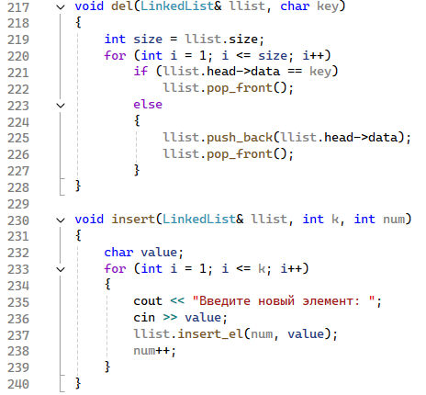

**Пример выполения программы**

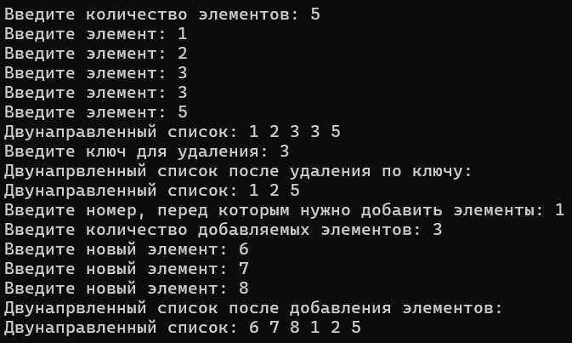

Ссылка на github: <https://github.com/RuntovIvan/Informatika>